PKK/PYD-YPG:

Die NATO, die USA und die EU haben die PKK als Terrororganisation eingestuft.

In den letzten 30 Jahren hat die PKK 40.000 Menschen in der Türkei getötet.

YPG: Bewaffneter Arm der PKK in Syrien

**OPERATION FRIEDENSQUELLE ERKLÄRT**

**IN 10 SCHRITTEN**



**Verhinderung der Errichtung eines Terrorkorridors**

Die Türkei will die Errichtung eines Terrorkorridors an ihrer Grenze verhindern.

**Gewährleistung der Grenzsicherheit:**

Die Türkei will Gefahren und Anschläge durch die Terrorgruppen PKK/PYD-YPG und DAESCH abwehren.

**Bekämpfung von Terroranschlägen**

Die Terrororganisationen PKK/PYD-YPG und DAESCH führten in der Türkei dutzende Male Selbstmordanschläge und Angriffe mit Raketen und Mörsergranaten durch.

Hunderte unschuldige Zivilisten verloren bei diesen Angriffen ihr Leben.

Die Türkei will die Sicherheit ihrer 82 Millionen Bürger gewährleisten.

**Verhinderung der Störung der demographischen Struktur in der Region durch die Terrorgruppe PKK/PYD-YPG**

*Die terroristische Organisation PKK/PYD-YPG*

- zwingt das arabische, kurdische und turkmenische Volk, sowie die christlichen Yeziden zur Vertreibung, wenn sie sich weigern, die Autorität der Terrorgruppe anzuerkennen, und beschlagnahmt ihre Güter.

- zerstört Gebäude, in denen Grundbücher aufbewahrt werden.

Die Türkei will die Sicherheit der Menschen gewährleisten, die der Gewalt und Unterdrückung durch die Terrororganisation ausgesetzt sind.



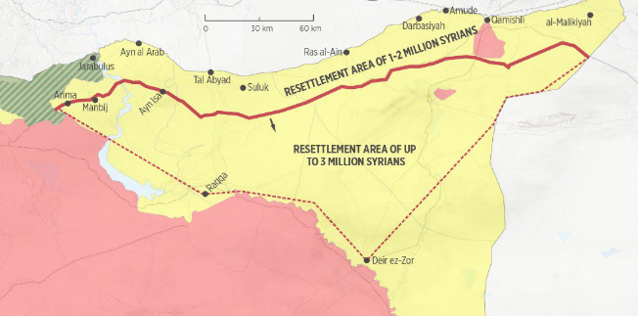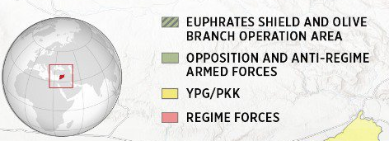

**OPERATION FRIEDENSQUELLE ERKLÄRT**

**IN 10 SCHRITTEN**

**Schutz der territorialen Integrität Syriens**

Die Terrororganisation PKK/PYD-YPG hat einen Teil des syrischen Territoriums besetzt.

Absicht: Gründung eines Terrorstaates in der Region

Die Türkei will alle Bedrohungen für ihre territoriale Integrität beseitigen, indem sie die territoriale Integrität Syriens schützt.

**Wiederansiedlung der geflüchteten Syrer in den vom Terror befreien Gebieten**

Zahl der in der Türkei aufgenommenen syrischen Flüchtlinge: Mehr als 3,6 Millionen.

Die Türkei will syrische Flüchtlinge sicher in das von Terroristen befreite Gebiet wieder ansiedeln.

Mit den Operationen Schutzschild Euphrat und Olivenzweig befreite die Türkei die Region von Terroristen, stellte das Infrastruktursystem wieder her und half Hunderttausenden von Syrern, in ihre Heimat zurückzukehren.



**Ende der Präsenz aller Terrororganisationen in der Region**

Die Türkei war sowohl Angriffen der Terrororganisation PKK/PYD-YPG als auch des DAESCH ausgesetzt.

Hunderte türkische Zivilisten starben bei den Angriffen dieser Terrororganisationen.

Mit den Operationen Schutzschild Euphrat und Olivenzweig hat die Türkei ein 4.000 km² großes Gebiet von Terroristen befreit und Tausende von Terroristen außer Gefecht gesetzt.

Mit der Operation Friedensquelle will die Türkei die Region von allen terroristischen Elementen und Bedrohungen befreien.

**Kurden unterstützen den Kampf der Türkei gegen die Terrorgruppe PKK/PYD-YPG**

Die PKK/PYD-YPG ist keine Organisation, die die Kurden vertritt, sondern eine terroristische Organisation, die auch Kurden getötet hat.

Die Operation Friedensquelle wird die Sicherheit aller Menschen im Gebiet gewährleisten, die der Gewalt und dem Druck des Terrorismus’ ausgesetzt sind.

Es gibt auch kurdische Truppen in der FSA, die diese Operation direkt unterstützen.



**Verhindern, dass die Organisation Kinder als Kämpfer benutzt**

Die Terrororganisation PKK/PYD-YPG entführt sogar Kinder im Alter von 12 Jahren und benutzt sie für bewaffnete Angriffe.

Mit dieser Operation will die Türkei verhindern, dass die PKK/PYD-YPG Kinder als Kämpfer benutzt.

 

**Ende des Drogenhandels der Organisation**

Die Terrororganisation PKK/PYD-YPG verfügt in der Region über Produktionsanlagen für Drogen.

Sie verkaufen die Drogen nach Europa und in die USA.

Die Türkei will die Drogenproduktion und den Drogenhandel in der Region beenden.